Львівський Національний Університет імені Івана Франка

Факультет електроніки та комп’ютерних технологій

Звіт №1

Про виконання проєктної роботи

З курсу “Основи інженерії даних”

Виконав:

Ст. гр. ФеІ-33

Семочко Святослав

Перевірив:

Доц. Лозинський В. М.

Львів 2023

Мета роботи: верстка фронтенду сайту з допомогою React JS.

Структура роботи та компоненти проекту:

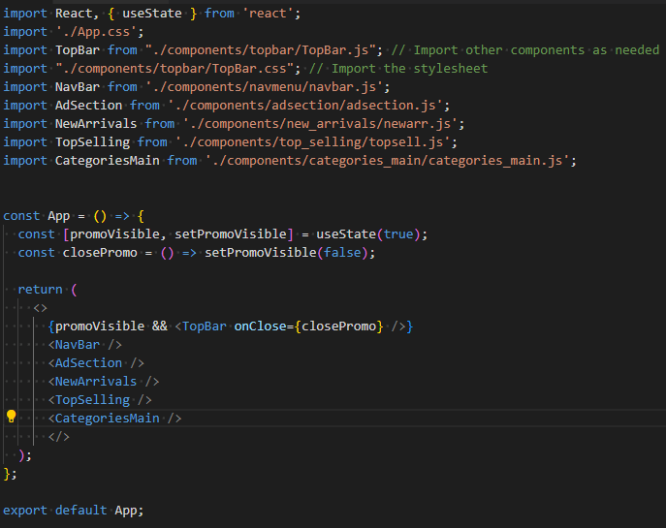

1. TopBar(компонента з нагадуванням зареєструватись можна закрити)



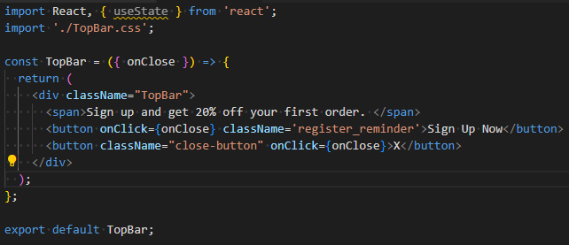

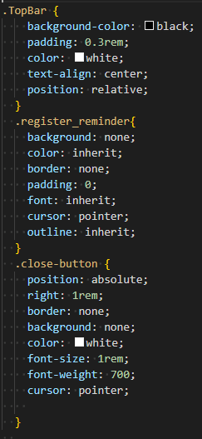

1. Навігаційна панель NavBar



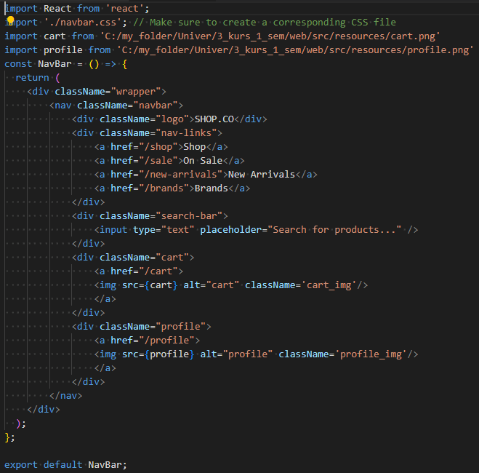

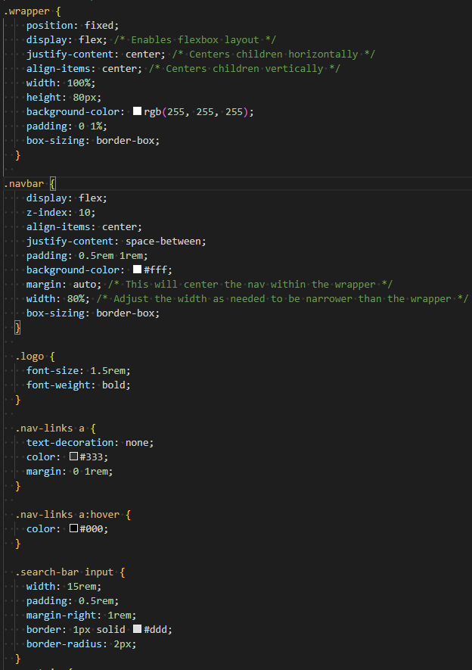

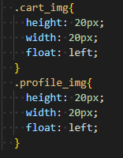

1. Секція з рекламою AdSection



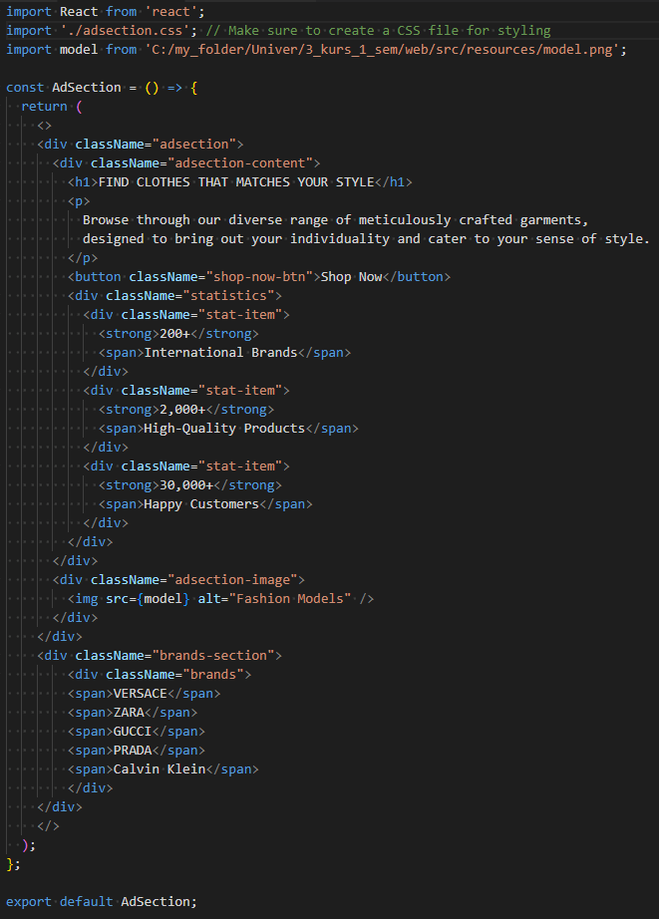

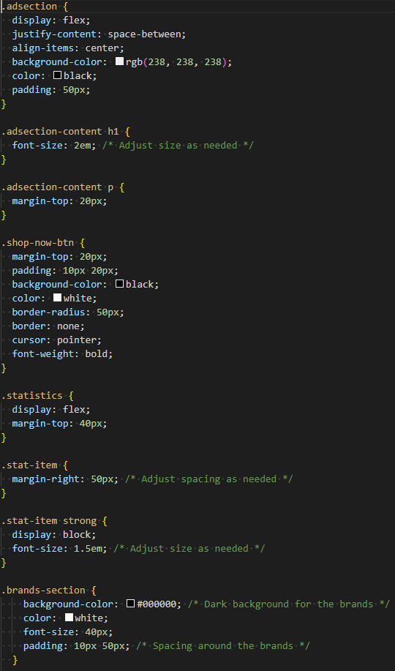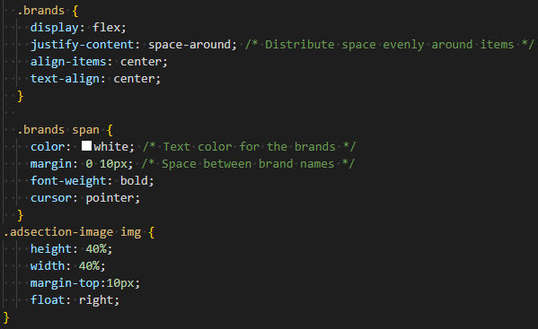

1. NewArrivals та TopSelling майже однакові з точки зору верстки елементи з товарами

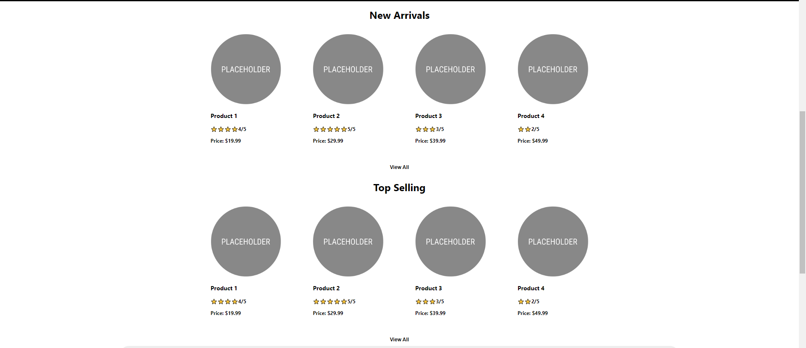

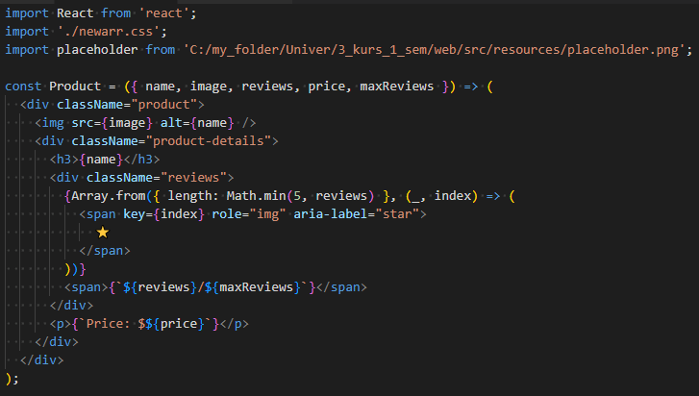

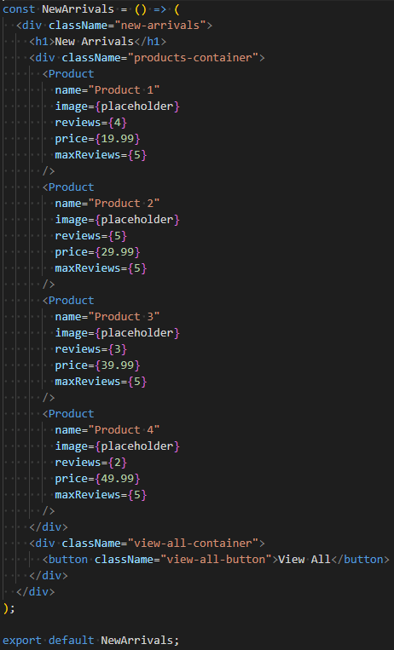

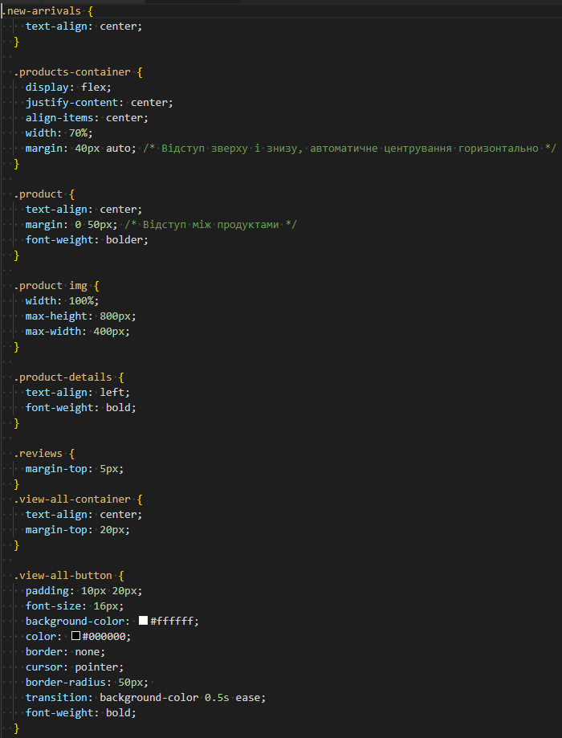

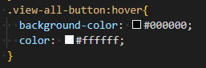

1. CategoriesMain Компонента з категоріями одягу та анімованими кнопками при наведенні на них



При наведенні на Casual змінюється відтінок та плавно збільшується розмір

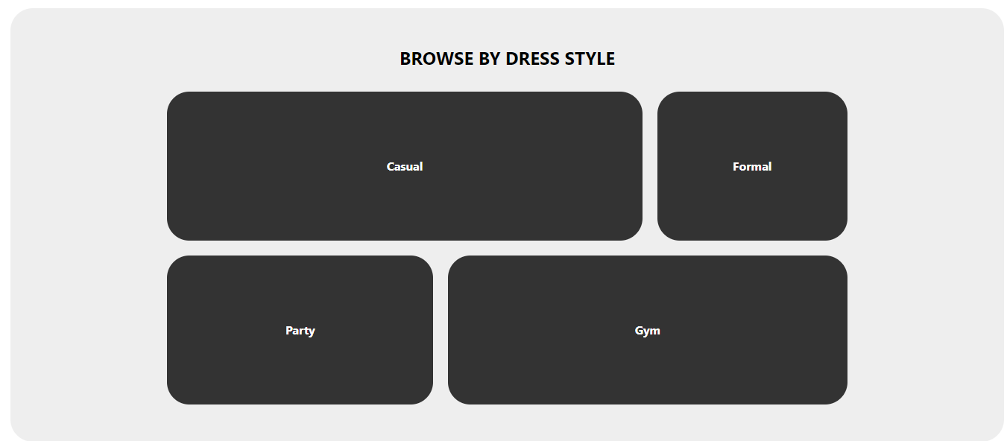

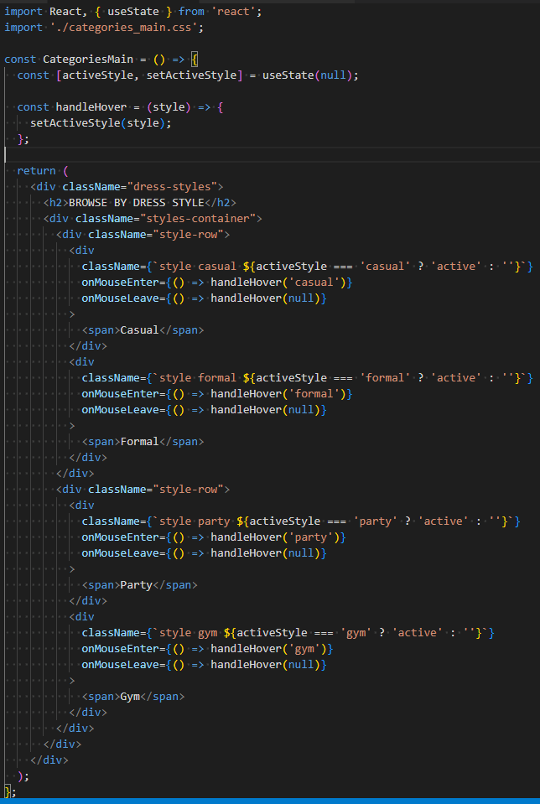



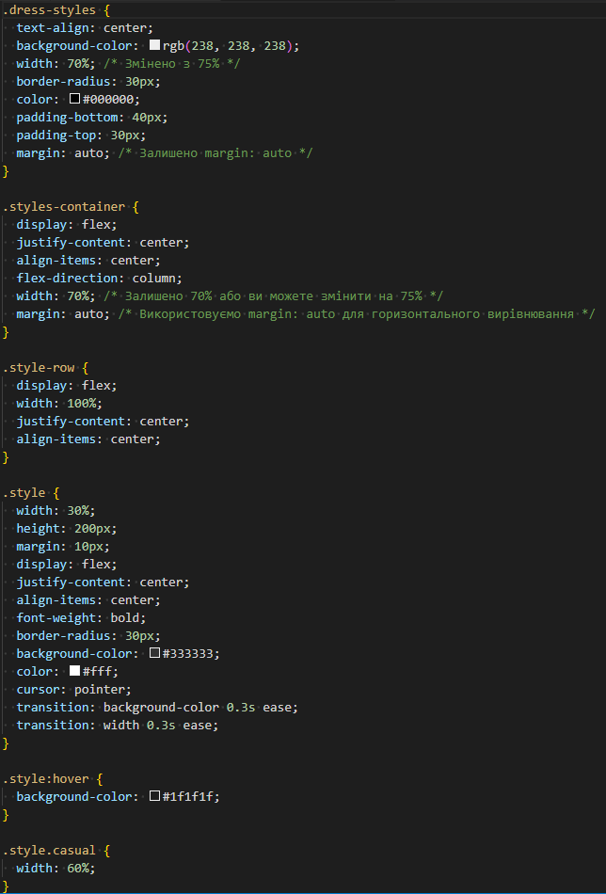

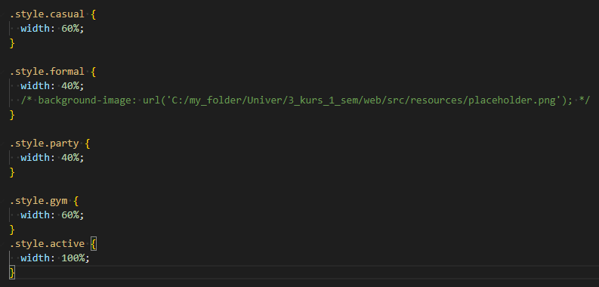

Загальний вигляд сайту:

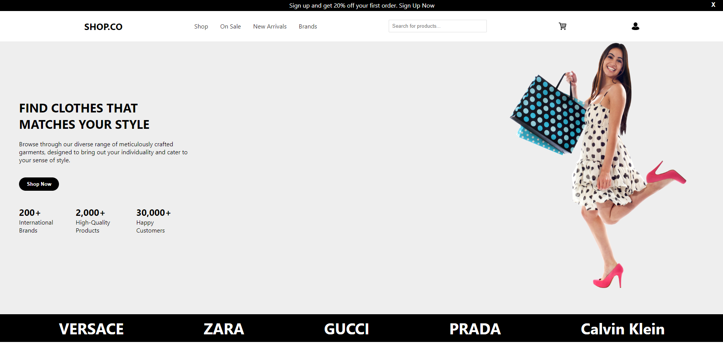

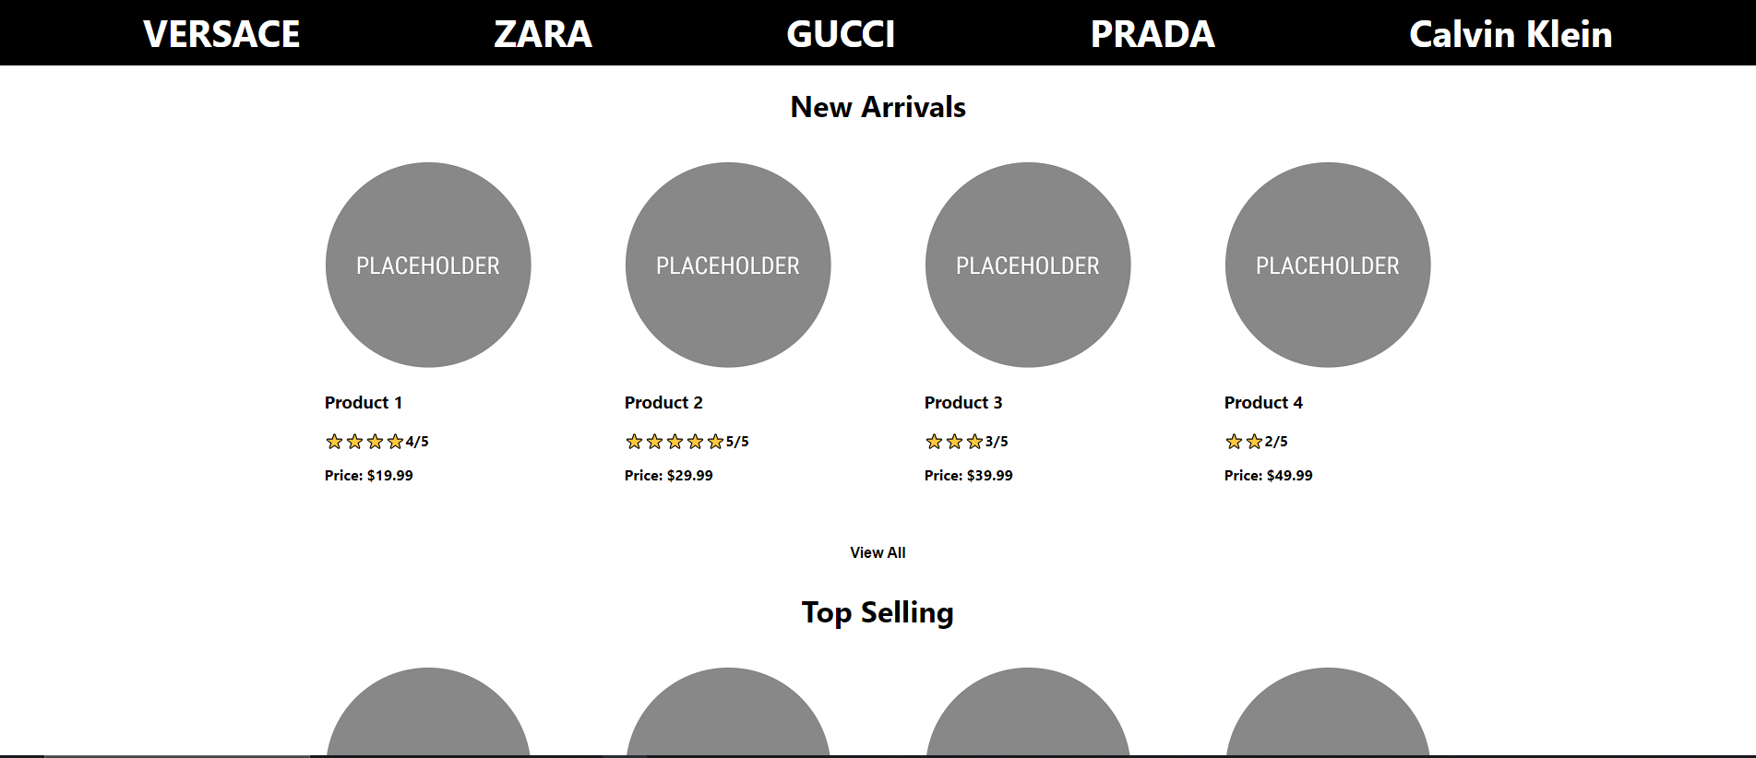

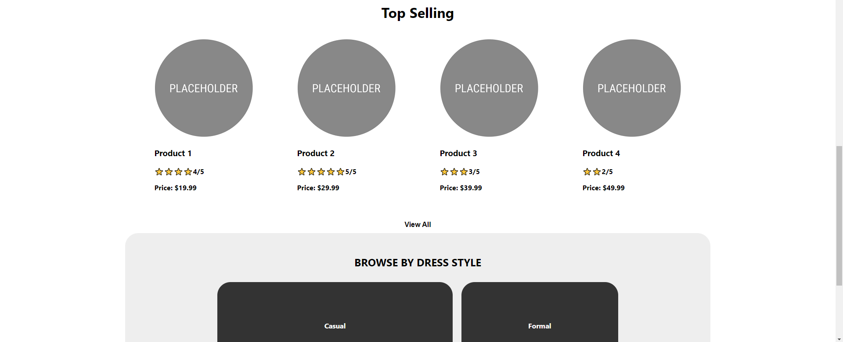

Посилання на гіт репозиторій з кодом та проектом в цілому: <https://github.com/coolhatsker1/Web_proj.git>

Висновок: В результаті цієї роботи я освоїв принципи роботи React JS та розробив фронт-енд до веб-сайту.